Муниципальное бюджетное учреждение
дополнительного образования Коченёвского района
«Детская школа искусств»

Специфика концертмейстерской деятельности
Методическая работа

Выполнила: концертмейстер
высшей квалификационной категории
Товкач Наталья Леонидовна

с. Прокудское
2024
Оглавление

Введение………………………………………………………………………3
Глава 1. Роль пианиста-концертмейстера в музыкально-педагогическом процессе……………………………………………………………………….3
Глава 2. Специфика работы пианиста-концертмейстера…………………..5
2.1 Работа с вокалистом и инструменталистом…………………………….6
2.2 Работа с хоровым коллективом………………………………………...12
Глава 3. Репетиционная и концертная деятельность пианиста-концертмейстера…………………………………………………………….14
Заключение…………………………………………………………………..18
Список литературы………………………………………………………….19

Концертмейстерство является очень важным видом деятельности пианиста, в котором сочетаются индивидуальность и ансамблевая чуткость музыканта. Научиться хорошо аккомпанировать не менее трудно, чем научиться хорошо играть на рояле. Специфика сольной и аккомпаниаторской деятельности очень различна. Если пианист-солист свободен в выражении творческой индивидуальности, то пианист, играющий в ансамбле, стремится не только к художественному воплощению своей партии, но, главное, обогащает и дополняет партию солиста, являясь необходимой основой для создания художественного образа произведения. Пианист – концертмейстер является опорой для начинающего музыканта с первых лет обучения, помогая ребёнку в ежедневных занятиях на уроках. А в функцию аккомпаниатора входит поддержка солиста непосредственно при выступлении на сцене.
Концертмейстерская деятельность очень разнообразна. Мастерство концертмейстера имеет важное значение в инструментальном и вокальном искусстве; он также востребован в балете и хореографии, цирке, театре, кино. Работа концертмейстера требует от пианиста знания специфики своего партнёра – законов звукоизвлечения, дыхания, техники, особенностей хореографии (когда приходится аккомпанировать балету), оперного жанра и хора, эстрады, популярной музыки.

- Роль пианиста – концертмейстера в музыкально – педагогическом процессе.

А. Готлиб видит сущность ансамблевого музицирования в естественной и органичной слитности исполнителей: «…. Подлинный ансамбль возникает лишь тогда, когда взаимообязанность становится синонимом взаимопомощи» [1, c.159].
В процессе концертного исполнения необходимость поддержать партнёра, повести его за собой пробуждают в участниках ансамбля энергию инициативы. Нередки случаи наиболее полного и яркого раскрытия индивидуальности артиста не в сольном исполнении, а в совместной деятельности.
По мнению Е. Шендеровича, интерес к ансамблевой игре проявляется обычно несколько позже, когда молодой пианист уже почти сформировался как музыкант, когда потребность в расширении масштабов исполнительства и в обогащении исполнительской палитры приводит к стремлению освоить новый жанр – камерное музицирование [6].
Слово «концертмейстерство» заключает в себе своеобразие артистического исполнения. Связанное с уникальным переосмыслением нотного текста, оно выступает особым художественным процессом как самостоятельное творческое явление. Концертмейстерство – особо значимый в культурно-ценностном смысле вид музыкального исполнительства. Рассматривая специфические особенности музыкального исполнительсва, музыканты отводят особую роль личности концертмейстера как интерпретатора музыкального сочинения.
Сложность аккомпаниаторской деятельности обуславливается её полифункциональностью. Музыкант создаёт собственную трактовку композиторского сочинения, отбирает вариант определённого звукового воплощения этой интерпретации, доносит до слушательской аудитории художественное содержание музыкального произведения, увлекает и заинтересовывает зрителя своим искусством. Он является одновременно и актёром, и режиссёром, и дирижёром, и педагогом. Ему важно владеть различными формами исполнительства: играть на музыкальном инструменте, петь, дирижировать, уметь читать нотный текст с листа, транспонировать, подбирать музыку по слуху, владеть навыками переложений; необходимо знать стилевые особенности творчества композиторов разных эпох, произведения различных жанров, песенный репертуар… От аккомпаниатора в большой мере зависит творческое состояние, настроение и артистический подъём солиста, точность интерпретации произведения в целом.
Главной целью для аккомпаниатора является достижение полного ансамбля, обусловленного единством художественных намерений.
Основным условием для совместной работы с любым солистом, по словам Е. Шендеровича, является УДОБСТВО, которое обеспечивает солисту чуткий партнёр – аккомпаниатор. «Именно слиться с намерением партнёра и, естественно, органично войти в концепцию произведения – основное в совместном музицировании» [6, c.6].
Пианист должен обладать не только определённым складом характера, но и профессиональными навыками аккомпаниатора, к которым относятся:
- пианистическое мастерство;
- эстрадная выдержка;
- артистизм;
- интуиция;
- находчивость.

2. Специфика работы пианиста – концертмейстера

Искусство аккомпаниатора является широко распространённой областью деятельности пианиста, не менее важной, чем деятельность солиста, певца или инструменталиста. В этом виде деятельности пианист – концертмейстер должен обладать определёнными профессиональными умениями:
- быстро осмысленно прочитать нотный текст;
- ориентироваться в партитуре, сыграть партию солиста, совместить все партии;
- транспонировать на ½ тона, 1 тон, и т.п.
Концертмейстеру важно уметь корректировать певца, разучивать партии с солистом, знать трудности в сольной партии и способы их преодоления.
Н. Крючков к требованиям художественной практики относит:
- осмысленное чтение фортепианной партии с параллельным видением и представлением партии солиста;
- содействие всеми исполнительскими средствами наиболее яркому выражению сольной партии.
Таким образом, в деятельности концертмейстера объединяются педагогические и творческие функции.
Одной из задач концертмейстерской деятельности является плодотворная работа аккомпаниатора с солистом и хором, в процессе которой происходит формирование и развитие музыкальных и общих способностей, а главное – овладевание сложным искусством общения как с солистом, так и с коллективом.

2.1. Работа с вокалистом и инструменталистом

Самая лучшая концертмейстерская база создаётся на изучении вокальной музыки, т.к. фортепианная партия в романсах очень детализирована. Часто она не просто сопровождает голос, но является действующим лицом музыкально-поэтического повествования.
В вокальном жанре музыка неотделима от слова. Пианисту следует познакомиться с поэтическим содержанием стиха, его кульминационной вершиной. Обязательно уделить внимание фразировке, знакам препинания, т.к. от них зависит дыхание и динамическое развитие произведения. Слово не только регулирует, но иногда и диктует интонационные и ритмические акценты. Особенности поэтического текста влекут за собой трудности при отработке интонации, дикции, ритма, ансамбля.
При разучивании партии солиста основными ритмическими трудностями являются: исполнение произведения в смешанных или переменных размерах, затактовые ноты, смена группировки длительностей в такте, исполнение пунктирного ритма, синкоп, триолей, квинтолей и др. Особое внимание уделяется расстановке цезур.
Концертмейстер должен привыкнуть к тому, что любые, самые сложные фактурные проблемы пианиста, должны быть подчинены живому дыханию певца. Вместе с ним он выстраивает музыкальную фразу, проговаривая слова, пропевая, интонируя мелодические повороты, «помогает» ему тянуть длинные ноты тем, что не задерживает движения фактуры, играет ровно, ритмично, заполняя длинный звук.
Чтобы ясность поэтического текста не пострадала, важно сбалансировать звучание обеих партий. Дж. Мур в своей книге «Певец и аккомпаниатор» задаёт очень важный вопрос – как добиться звукового баланса? Он говорит о том, что этот вопрос всегда задаёт (или должен задавать) пианист, который выступает в ансамбле [4, c.247]. Даже солирующий пианист должен думать о балансе звучания обеих рук. Но в данном случае у него есть преимущество: правая рука знает, что делает левая, хотя нельзя быть уверенным на сто процентов, сможет ли он одновременно соединить их в простой аккорд. Естественно, проблема усложняется, когда сочинение предусматривает участие двух исполнителей.
В достижении звукового баланса большое влияние имеет внутренний слух пианиста. Именно с помощью внутреннего слуха концертмейстер способен как во время работы, так и в момент исполнения уловить разные неточности, корректируя их на ходу, внимательно вслушиваться в игру, поддерживая постоянный контроль за собой и солистом.
В ансамбле с инструменталистом аккомпаниатору необходимо сообразовывать звучность фортепиано с возможностями солирующего инструмента. Прежде всего, учитывать тембр, диапазон, настройку, технические и звуковые возможности инструмента. На домре играют медиатором, а на балалайке струны касаются пальцем, значит, звук на домре будет звонче, ярче, сочнее, а на балалайке – глуше и мягче. Скрипка звучит ярче, чем виолончель и альт, кларнет и труба являются более яркими по звуку, в то время как гобой и валторна – инструменты более приглушённого тембра.
Выразительность в инструментальной музыке не менее важна, чем в вокальной. Отсутствие словесного текста выдвигает перед исполнителем ряд задач, связанных с передачей образного содержания произведения. «Каждая музыкальная фраза должна быть сыграна с такой долей индивидуального ощущения мелодической линии…., что в восприятии слушателя должны возникнуть эмоционально-образные ассоциации» [6, c.22].
В инструментальной музыке солирующая и аккомпанирующая партии почти равны. Часто бывает и так, что партия аккомпанемента приобретает главенствующую роль, например, проводя тему произведения. Выразительность её звучания во многом зависит от мастерства и опыта концертмейстера. При инструментальном аккомпанементе важна тонкая слуховая ориентация пианиста, так как подвижность струнных и духовых инструментов значительно превышает подвижность человеческого голоса. В инструментальных пьесах встречаются виртуозные пассажи солиста, которые сопровождаются редкими аккордами в партии фортепиано. Взять эти аккорды вовремя при ритмически свободном исполнении солиста можно только в том случае, если знаешь и слышишь сольную партию.
В работе с любым аккомпанементом концертмейстеру важно стремиться к выработке плавного динамического развития гармонической фигурации, то есть работать над созданием гармонического фона, тонко улавливать темповые изменения.
Необходимо большое внимание уделять мелодическому движению басового голоса, так как качество басового голоса предопределяет характер и качество общего звучания. Постоянно контролируя движения баса, пианист обеспечивает одно из важнейших условий осуществления связной игры (legato) всей фактуры партии аккомпанемента.
Большое значение имеют сольные разделы партии концертмейстера – вступления, интермедии, заключения. Они несут важную смысловую нагрузку в произведении, вводят солиста и слушателей в определённое образное состояние. От выразительности фортепианных сольных разделов зависит настроение произведения. «Во вступлении к романсу певец уже в образе… Он – на сцене, и его поза, глаза, руки, мимика подчинены выражению образа. Следовательно, образ романса начался с первой ноты фортепианной партии» [6, c.15].
Так, во вступлении к романсу М. И. Глинки «Я помню чудное мгновенье» звучит основная вокальная тема, которая настраивает солиста на тональность и художественный образ произведения:
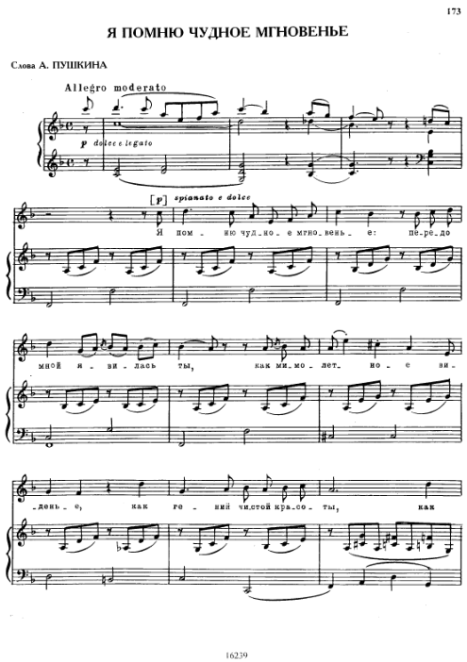

Интермедии играют либо роль связок между частями, либо разделяют части произведений или переводят в другое эмоциональное состояние. Так, в романсе А. Гурилёва «Я помню взгляд», интермедия между первым и вторым разделом не только является модуляцией в другую тональность, но и переводит исполнителя в новое образное состояние:
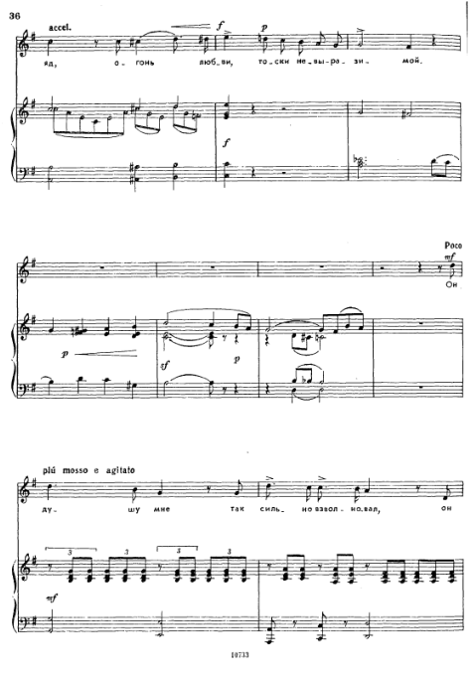

Роль фортепианной партии в заключении – досказать, дополнить, углубить содержание романса, резюмировать авторскую мысль, как в произведении А. Гурилёва «Отгадай, моя родная»:
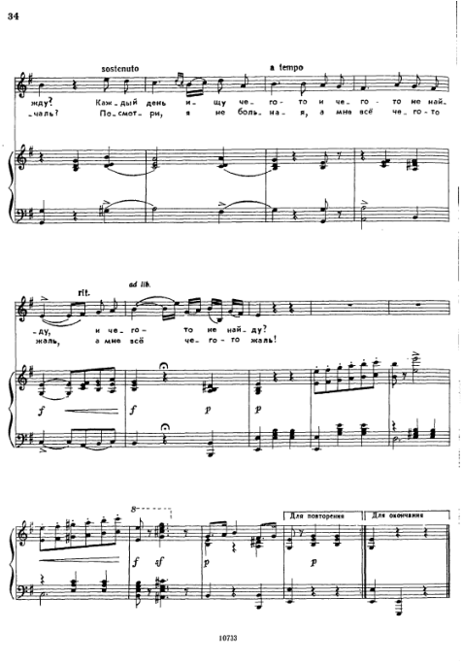

Можно сказать, что роль концертмейстера в ансамбле важна. Солист и аккомпаниатор исполняют одно и то же произведение, фактура которого лишь разделена на две составные части. В распоряжении одного исполнителя находится мелодия и поэтический текст, другого – ритмо-гармонический план, тембровое богатство, а часто и философский подтекст [6, c.11].
И хотя специфика вокально-фортепианного ансамбля подразумевает ведущую роль певца, она также подчёркивает неразделимость творческих задач обоих исполнителей.

2.2. Работа с хоровым коллективом.

Аккомпанирование солисту отличается от работы концертмейстера с хором. Музыканту необходимо овладеть навыками общения с различными по составу (школьными, студенческими) хоровыми коллективами. Он должен уметь показать хоровую партию на фортепиано, провести распевание хора, задавать ему тон.
Организация хора в первую очередь ложится на плечи дирижёра. Однако именно концертмейстер помогает дирижёру в распевании хорового коллектива перед началом пения, предлагая им различные виды упражнений, а также способствует формированию вокально-хоровых навыков у участников хора, задавая чёткий ритм работы. Правильность выбора хоровых упражнений зависит от дирижёра, а также от профессионализма аккомпаниатора, так как в практике часто приходится сталкиваться с различными уровнями подготовки хорового коллектива. Пианисту необходимо постоянно следить за жестами дирижёра. Но во многих школах (особенно в общеобразовательных) дирижёра вообще нет. Всю работу выполняет учитель музыки, который выступает в роли пианиста – концертмейстера и дирижёра.
Рабочий процесс аккомпаниатора школьного хора при ознакомлении с новым произведением включает краткий рассказ об авторах музыки и текста, проигрывание и пение партитуры хора или песни. При первом исполнении сочинения следует точно передавать авторский текст, создать целостный художественный образ. Играя партитуру, нужно максимально приблизить звучание инструмента к хоровой звучности.
В репетиционной работе важным средством общения концертмейстера с хором является слово. Педагогу-аккомпаниатору необходимо чётко формулировать свои требования к хоровому коллективу и точно передавать словом свой творческий замысел. Репетиция с хором включает проверку степени подготовленности хористов, знания ими музыкального материала, определение диапазона партий, особенностей дыхания, осмысление интонационных трудностей и методов для их преодоления, создание творческого замысла исполнения произведения.
Вслед за дирижёром, аккомпаниатор любого хорового коллектива в процессе работы обязан учитывать основные музыкально-педагогические принципы: воспитание музыкантов в процессе изучения произведения, требование творческой дисциплины, системность в работе, развитие музыкально-слуховых данных, музыкального мышления, чувства ритма и художественного воображения у исполнителей, выбирая доступный учебный репертуар.
В репертуар коллектива следует включать высокохудожественные произведения. Музыкальные образы, которые слышит концертмейстер внутренним слухом, он должен сделать видимыми. Неверное движение головы (или другой жест) аккомпаниатора вызовет ошибку в звучании хора: неправильное вступление голосов, ошибочный динамический нюанс, неточное взятие дыхания, ритмическое колебание и другие. Выразительными движениями руководитель влияет и на музыкальное восприятие слушателей зала, где выступает его исполнительский коллектив.
Работа в паре с хормейстером аккомпаниатору необходимо помнить об этике взаимоотношений концертмейстера и дирижёра: пианист никогда не должен допускать противопоставления собственной трактовки дирижёрской, как бы он ни был убеждён в правильности собственного истолкования. Концертмейстер должен быть верным и добросовестным помощником дирижёра.
«Концертмейстеру хора предстоит работа не легче, чем хормейстеру. Не каждый пианист может быть концертмейстером детского хора, да и не каждый достоин этого. Иногда найти его очень трудно. По моему убеждению, концертмейстер – это педагог. Всей своей работой с хором он учит детей. Прежде всего, игра его должна быть очень профессиональной – он пример музыкальности, грамотности, чуткости. Своей игрой на инструменте концертмейстер должен заражать хор, вести его; оставаясь всегда музыкально выше хора, никогда не отрываться от него, помогать ему в создании трактовки, тонко чувствовать нюансы выразительности, получающиеся у хора в данный момент в силу детского восприятия музыки данного сочинения, и, возможно, даже подстраиваться под хор, не переступая пределов хорошего вкуса. Концертмейстер – помощник и соратник руководителя, разделяющий его установки, требования, отношение к делу, к детям» [5, c.46].

3. Репетиционная и концертная деятельность пианиста-концертмейстера.

Задачи концертмейстера в репетиционном процессе и при концертном исполнении различны.
Под деятельностью концертмейстера в классе может подразумеваться:
а) практика молодого пианиста, обучающегося концертмейстерскому искусству под руководством педагога;
б) самостоятельные занятия опытного концертмейстера с певцом или инструментом.
Специфика деятельности концертмейстера в классе делится на составляющие:
а) работа над произведением в целом (создание целостного музыкального образа как воображаемые наброски того, что предстоит исполнить);
б) индивидуальное изучение партии аккомпанемента;
в) работа с солистом.
В период подготовки произведения музыканты совместно проходят целый ряд стадий: неоднократные повторения целого и деталей, остановки в наиболее сложных эпизодах, выбор темпа, анализ характера произведения, координация динамики. Проводя занятия в классе, концертмейстер готовит солиста к будущему выступлению, и сам тщательно работает над фортепианной партией. «Часто концертмейстеру приходится изобретать некие «музыкальные шпаргалки», выдумывать способы, нигде никем не зафиксированные, но оказывающие несомненную пользу в процессе разучивания произведения» [6, c.72].
В задачи концертмейстера входит поиск необходимых редакций сочинений, сопоставление их с уртекстом, рукописью (если они доступны). Часто встречаются опечатки в тексте. Концертмейстер должен разобраться и по возможности найти правильное решение, особенно если ноты переписаны от руки.
Концертное исполнение – итог и кульминационный момент всей проделанной работы концертмейстера и солиста. Выход на эстраду предполагает перемещение в особое, отличное от рабочего состояние. Оба исполнителя выносят на суд зрителей результат своей совместной деятельности.
Для того, чтобы концерт прошёл успешно, обязательным условием становятся артистизм и интуитивная установка исполнителей. Музыканты сталкиваются с новыми, непривычными условиями. Прежде всего с акустикой, новым инструментом, освещением. Здесь существуют свои законы эстрадного состояния, поведения. Начиная с выхода на сцену, нужно научиться скрывать волнение и расположить к себе аудиторию.
«Одним из важных обстоятельств при подготовке к концертному выступлению является выбор наиболее оптимального режима, который в день концерта обеспечит максимальные результаты. Единого для всех режима существовать не может: нервная организация, состояние здоровья, опыт – у каждого исполнителя индивидуальны» [6, c.88]. В день концерта полезно внимательно просмотреть всю программу за инструментом или без него. Необходимо вспомнить все просьбы солиста, связанные с исполнением наиболее значительных эпизодов произведения, проверить ещё раз ноты своей партии и указания автора.
Многие певцы любят репетировать на сцене, чтобы проверить освещение, ощутить размеры зала, найти наиболее удобное место для рояля. Необходимо помнить, что заполненный публикой зал значительно отличается по акустике от пустого зала. Пианисту важно соразмерять свою звучность с партнёром, искусно оттеняя его, создавая солисту благоприятные условия. Концертмейстеру целесообразно заранее подготовить стул или банкетку, проверив высоту сидения, чтобы на концерте не отвлекать этим внимание солиста и слушателей.
Выходить на эстраду нужно вместе, концертмейстер пропускает солиста вперёд. Исключение допускается в том случае, если концертмейстер – женщина, а солист – мужчина. Подойдя к роялю и положив ноты слева, концертмейстер не садится к инструменту, пока не смолкнут приветственные аплодисменты.
Следуя советам Е. Шендеровича, на пюпитр не следует ставить более одного нотного издания. Сыграв очередное произведение, лучше положить его под пачку нот: таким образом, сверху окажется следующее по программе произведение. «Мне кажется, что правая сторона пюпитра, обращённая к публике, не должна загромождаться нотами, носовым платком и прочим…. Вся наша «кухня» должна быть, по возможности, невидима публике – эта деталь имеет отношение к эстетике поведения на сцене» [6, c.90].
Немаловажным для пианиста является сохранения впечатления от только что исполненного произведения (например, не производить замену нот и других отвлекающих действий). Во время поклонов не следует выходить вперёд без приглашения солиста.
Нередко камнем преткновения для музыкантов – исполнителей является волнение на эстраде. Оно может либо способствовать более яркому исполнению, либо отрицательно сказаться на выступлении. Волнение проявляется у каждого по-разному: одни начинают играть в искусственно преувеличенных тонах, другие более зажато и сухо, третьи запинаются, останавливаются и др. У вокалистов волнение влияет на состояние голосового аппарата. Излишняя нервозность солиста может в чём-то изменить трактовку произведения, поэтому аккомпаниатор обязан сохранять «олимпийское» спокойствие, не показывая своего волнения, настроения. Важно иногда и умение «погасить» излишнюю нервозность солиста.
Аккомпаниатор находится в напряжении всегда. Во-первых, партия фортепиано заключает в себе большое художественное содержание и технические сложности. Во-первых, главное его внимание сосредоточено на солисте. Ансамблевое равновесие, баланс звучности находится под его контролем. Концертмейстер, аккомпанирующий солисту на сцене, практически знает текст наизусть, но это не освобождает его от ответственности контроля за звучащей партитурой. Он должен слышать то, что звучит, и видеть то, что вскоре будет озвучено.
Во время выступления с солистом могут произойти неожиданные вещи (забыть слова, вступление, пропустить такты). Пианист должен выручить солиста во всех случаях: подыграть нужную ноту, подсказать текст, повторить или растянуть свой сольный эпизод. Важна высокая степень взаимопонимания обоих партнёров, что позволяет изменить трактовку произведения, импровизируя в зависимости от эстрадного состояния. Хотелось бы привести слова Е. Шендеровича: «Когда я вижу пловца, который, то скрываясь под водой, то всплывая на поверхность, делает то резкие взмахи руками, то плавно движется вперёд, я всегда вспоминаю эстрадное состояние аккомпаниатора. Он должен подобным же образом лавировать в процессе исполнения, то давая импульс солисту, то незаметно следуя его намерениям, то ярко и выпукло подчёркивая драматически значимый фрагмент музыкальной ткани» [6, c. 91].

Концертмейстер – единица собирательная, он – универсальный музыкант, ему приходится играть с разными инструментами, с хором, с вокалистами, и всё это имеет свою специфику. Он должен быть очень эрудированным музыкантом, т.к. в поле его деятельности попадает большой и разнообразный репертуар. Концертмейстерское ремесло включает в себя много составляющих, но результатом должно стать гармоничное, естественное музыкальное целое.
Деятельность концертмейстера уникальна, и пианист, овладевший мастерством аккомпанемента, всегда будет чувствовать свою востребованность в сфере музыкального исполнительства.

Список литературы

- Готлиб А. Основы ансамблевой техники. М., 1971.
- Гофман И. Фортепианная игра. Ответы и вопросы о фортепианной игре. М., 1961.
- Кубанцева И. Концертмейстерский класс. Учебное пособие. Для студентов музыкальных факультетов педагогических ВУЗов. М., 2002.
- Мур Дж. Певец и аккомпаниатор. /Из предисловия/2003.
- Пономарёв А. Жизнь детского хора. М., 2001.
- Шендерович Е. В концертмейстерском классе. Размышления педагога. М., 1996.

